Załącznik 1A- Opis przedmiotu zamówienia
Część 1
Opis przedmioty zamówienia

I. Meble do administracji obiektu DS. Morasko, ul. Umultowska Poznań

1. Biurko prostokątne na metalowych nogach o wym.: szer. 160 cm, gł. 70 cm, wys. 75 cm – 6 szt.
Występuje w pom. biurowym adm. N.1.20 – 2 szt., N.1.21 – 2 szt., N.1.22 – 2 szt.
Opis wykonania:
- Blat wykonany z płyty obustronnie laminowanej o klasie higieniczności E1, grubości 25 mm, oklejonej obrzeżem ABS grubości 2 mm w kolorze blatu, profil krawędzi R 1,5 mm. Blat w kolorze dąb.
- Stelaż biurka składający się z czterech nóg (dwóch mostów) metalowych, połączonych ze sobą za pomocą dwóch belek metalowych.
- Każdy most wykonany z jednej belki, odpowiednio giętej i spawanej, wykonany z profilu prostokątnego o przekroju 50 x 40 mm, malowany proszkowo na kolor czarny mat.
- Dwie belki, biegnące pod blatem, w odległości 18 cm +/- 1 cm od dłuższych krawędzi blatu każda. Belki łączone z blatem w trzech miejscach (każda) za pomocą tworzywowych łączników. Belki wykonane z profili prostokątnych o przekroju 30x40 mm, malowane proszkowo na kolor czarny mat. Zdj. poglądowe nr 1.
- Między blatem, a podstawą estetyczny dystans (prześwit) o wysokości około 8 mm.
- Belki z mostem skręcane, umożliwiające łatwy demontaż. Elementy łączone na zasadzie „metal-metal”.
- Do każdej z nóg montowane stopki o średnicy fi 40 mm, pozwalające na regulacje poziomu w zakresie +10 mm.
Wymagane dokumenty, które należy złożyć wraz z ofertą
- Biurka wykonane wg normy: PN-EN 527-2+A1:2019-08

Zdj. poglądowe nr 1
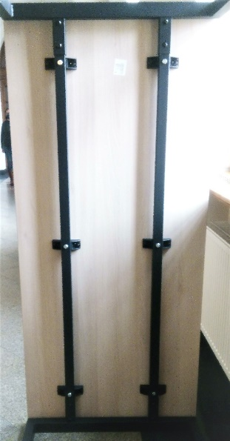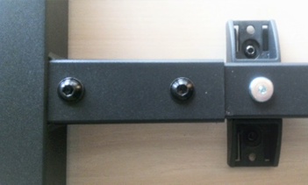
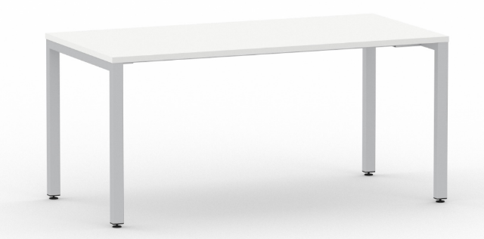
2. Sideboard mobilny o wymiarach: szerokość 120 cm, głębokość 47,5 cm, wysokość 60 cm – 6 szt.
Występuje w pom. biurowym adm. N.1.20 – 2 szt., N.1.21 – 2 szt., N.1.22 – 2 szt.
Wykonanie:
- Sideboard powinien być wykonany z płyty wiórowej obustronnie laminowanej o klasie higieniczności E1, oklejony obrzeżem ABS o gr. 2 mm dobranym pod kolor płyty.
- Korpus, front, wieniec dolny mają być wykonane z płyty grubości 18 mm. Wieniec górny wykonany z płyty grubości 25 mm. Plecy z płyty gr. min. 12 mm. Mebel klejony w fabryce dostarczany w całości.
- Sideboard powinien posiadać po lewej i prawej stronie szafki z drzwiami wahadłowymi każda z szafek o szerokości min. 360 mm, w centralnej części 3 szuflady płytowe z zamkiem centralnym, szuflady o wysuwie min. 80%. Szerokość centralnej części min. 390.
- Półki skrajnych szafek wykonane z płyty grubości 18 mm z możliwością regulacji w 5 pozycjach, co min. 32 mm, wyposażone w system zapobiegający ich wypadnięciu lub wyszarpnięciu, głębokość półki 400 mm. Półki oklejone obrzeżem ABS o gr. 2mm, z każdej strony. Każda z szafek posiada 1 półkę.
- Drzwi i szuflady wyposażone w metalowy uchwyt w kolorze czarnym, mocowany na 2 śrubach o rozstawie 128 mm.
- Szafki oraz szuflady wyposażone w zamek jednopunktowy, z dwoma kluczami łamanymi.
- Sideboard powinien posiadać min. 5 kółek o średnicy 40 mm, z czego dwa przednie z hamulcem.
• Top górny licuje się z drzwiami i szufladą sideboardu. Wieniec dolny chowany za drzwiami i frontem szuflady.
- Sideboard wykonany w kolorze białym.

Wymagane dokumenty, które należy złożyć wraz z ofertą
- Sideboard wykonany wg normy EN 14073-2
- Atest higieniczny na cały mebel lub daną linię meblową (nie dopuszcza się na atestów na same składowe mebla)
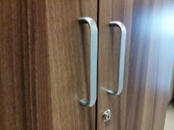
3. Kontener mobilny o wymiarach: szer. 43 cm, gł. 60 cm, wys. 60 cm – 6 szt.
Występuje w pom. biurowym adm. N.1.20 – 2 szt., N.1.21 – 2 szt., N.1.22 – 2 szt.
- Kontener powinien być wykonany z płyty wiórowej obustronnie laminowanej o klasie higieniczności E1, obrzeże ABS dobrane pod kolor płyty.
- Korpus, plecy, front oraz wieniec dolny wykonane z płyty grubości min. 18 mm, przy założeniu, że wszystkie elementy muszą być wykonane z tej samej grubości płyty. Wieniec górny wykonany z płyty grubości min. 25 mm. Plecy muszą być nakładane na boki i wieniec lub wpuszczane w nafrezowane boki kontenera.
- Kontener powinien posiadać piórnik wykonany z tworzywa i 3 szuflady o wkładach plastikowych.
- Kontener ma mieć możliwość wysunięcia na raz tylko jednej szuflady.
- Na froncie każdej szuflady powinien znajdować się metalowy uchwyt o rozstawie min. 120 mm, mocowany na 2 śrubach.
- Top górny powinien nachodzić na szuflady i być licowany z ich frontem, wieniec dolny kontenera powinien być zasłonięty frontem szuflady. Front szuflad powinien być montowany do szuflady za pomocą złącza ułatwiającego ewentualną regulację.
- Zamek centralny, z 2 kluczami łamanymi – montowany w froncie piórnika.
- Szuflady na prowadnicach rolkowych lub kulkowych.
- Kontener wyposażony w 4 kółka fi max. 40mm, w tym przynajmniej 2 mają posiadać hamulec.
- Kontener klejony, montowany w fabryce producenta w celu zwiększenia wytrzymałości mebla.
- Kontener wykonany w kolorze białym.

Wymagane dokumenty, które należy złożyć wraz z ofertą:
- Certyfikat wytrzymałościowy wg normy EN 14073-2,
- Atest higieniczny na cały mebel lub daną linię meblową (nie dopuszcza się na atestów na same składowe mebla)
Wygląd jak na zdjęciu poglądowym:
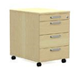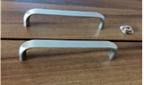

4. Szafa aktowa z drzwiami płytowymi o wymiarach: szer. 80 cm, gł. 44,5 cm, wys. 222,5 cm – 11 szt.

Występuje w pom. biurowym adm. N.1.19 – 1 szt., N.1.20 – 2 szt., N.1.21 – 4 szt., N.1.22 – 4 szt.

Wykonanie:
- Szafa powinna być wykonana z płyty wiórowej obustronnie laminowanej o klasie higieniczności E1, obrzeże ABS dobrane pod kolor płyty.
- Korpus, front i wieniec dolny mają być wykonane z płyty grubości min. 18 mm. Plecy z płyty gr. 12mm. Plecy muszą być wpuszczane w nafrezowane rowki na bokach i wieńcu. Top i korpus mają być ze sobą skręcone (nie klejone), umożliwiające wymianę każdego z elementów szafy. Wieniec górny wykonany z płyty grubości 25 mm.
- Półki wykonane z płyty grubości min. 18 mm z możliwością regulacji w 5 pozycjach, co min. 32 mm, wyposażone w system zapobiegający ich wypadnięciu lub wyszarpnięciu, głębokość półki min. 350 mm. Szafa musi posiadać min. 5 półek, półki oklejone obrzeżem ABS o gr. 2 mm, z każdej strony.
- Szafa ma być wyposażona w min. 4 zawiasy na skrzydło drzwi, posiadające kąt rozwarcia do 110st.
- Jedne drzwi wyposażone w listwę przymykową.
- Drzwi wyposażone w metalowy uchwyt w kolorze czarnym, mocowany na 2 śrubach o rozstawie 128 mm.
- Zamek baskwilowy, trzypunktowy z dwoma kluczami łamanymi.
- Szafa na cokole wysokości 55mm. Szafa wyposażona w stopki z możliwością regulacji poziomu od wewnątrz w zakresie minimum +15mm.
- Top górny licuje się z drzwiami szafy. Wieniec dolny chowany za drzwiami szafy.
- Szafa wykonana w kolorze białym.

Wymagane dokumenty, które należy złożyć wraz z ofertą
- Szafa wykonana wg normy EN 14073-2,
- Atest higieniczny na cały mebel lub daną linię meblową (nie dopuszcza się na atestów na same składowe mebla)
Wygląd jak na zdjęciu poglądowym:
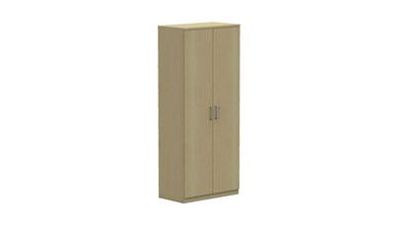

5. Szafa ubraniowo-aktowa z drzwiami płytowymi o wym.: szer. 80 cm, gł. 44,5 cm, wys. 222,5 cm – 4 szt.

Występuje w pom. biurowym adm. N.1.19 – 1 szt., N.1.20 – 1 szt., N.1.21 – 1 szt., N.1.22 – 1 szt.

Wykonanie:
- Szafa powinna być wykonana z płyty wiórowej obustronnie laminowanej o klasie higieniczności E1, obrzeże ABS o gr. 2 mm dobrane pod kolor płyty.
- Korpus, front i półki, mają być wykonane z płyty grubości min. 18 mm. Plecy z płyty gr. 12mm muszą być wpuszczane w nafrezowane rowki na bokach i wieńcu. Top i korpus mają być ze sobą skręcone (nie klejone), umożliwiające wymianę każdego z elementów szafy. Wieniec górny wykonany z płyty grubości 25mm.
- Półka konstrukcyjna, wyposażona w system zapobiegający jej wypadnięciu lub wyszarpnięciu, głębokość półki 35 cm. Półki oklejone obrzeżem ABS o gr. 2 mm, z każdej strony.
- Wewnątrz szafy (do wysokości półki konstrukcyjnej) podział na szerokości (w pionie) na dwie części. Jedna część o szer. min. 562 mm przeznaczona na garderobę i wyposażona w wysuwany wieszak na ubrania mocowany pod półką konstrukcyjną, druga część przeznaczona na akta i wyposażona w min. 5 półek, półki z regulacją wysokości w 5 pozycjach co min. 32 mm, wszystkie krawędzie półek oklejone obrzeżem ABS o gr. 2 mm.
- Szafa ma być wyposażona w 4 zawiasy na skrzydło drzwi, posiadające kąt rozwarcia do 110 st.
- Jedne drzwi wyposażone w listwę przymykową.
- Drzwi wyposażone w metalowy uchwyt w kolorze czarnym, mocowany na 2 śrubach o rozstawie 128 mm.
- Zamek baskwilowy, trzypunktowy z dwoma kluczami łamanymi.
- Szafa na cokole wysokości 55 cm, wyposażona w stopki metalowe z możliwością regulacji poziomu od wewnątrz w zakresie minimum +15 mm.
- Top górny licuje się z drzwiami szafy. Wieniec dolny chowany za drzwiami szafy.
- Szafa wykonana w kolorze białym.

Wymagane dokumenty, które należy złożyć wraz z ofertą
- Szafa wykonana wg normy EN 14073-2,
- Atest higieniczny na cały mebel lub daną linię meblową (nie dopuszcza się na atestów na same składowe mebla)

Wygląd jak na zdjęciu poglądowym:

6. Krzesło tapicerowane stacjonarne na 4 nogach, bez podłokietników – 8 szt.
Występuje w pom. adm. N.1.20 – 2 szt., N.1.21 – 2 szt., N.1.22 – 4 szt.
Wymiary:
- Wysokość całkowita: 830 mm
- Wysokość siedziska: 465 mm
- Szerokość siedziska: 440 mm
- Szerokość oparcia: 400 mm
- Głębokość siedziska: 405 mm
- Całkowita szerokość: 515 mm
- Głębokość całkowita: 570 mm

Krzesło posiada:
- Siedzisko i oparcie w formie kubełka, wykonane ze sklejki bukowej, 8-warstwowej, gięto-klejonej o grubości 10,5 mm.
- Siedzisko i oparcie w całości tapicerowane, obłożone pianką o gęstości 25 kg/m³ i grubości 20 mm na siedzisku, 15 mm na oparciu oraz 10 mm tył i spód kubełka.
- Konstrukcję z rury o przekroju Ø22x2 mm, malowanej proszkowo, w tym na czarny mat.
- Konstrukcja ramy tzw. Wall protection system – zapobiega rysowaniu ściany poprzez oddalenie oparcia od ściany o ok. 40mm.
- Stopki tworzywowe, czarne, z filcem, przeznaczone do twardych powierzchni.
- Sztaplowanie do 6 sztuk w słupku.
- Kolorystyka: tkanina tapicerska - do wyboru 12 kolorów z wzornika producenta.

Krzesło tapicerowane tkaniną o parametrach:
- Skład: 100% poliester
- Gramatura: 366 g/m²
- Ścieralność: ≥155 000 ± 5 000 cykli Martindala,
- Niepalność: wg normy EN 1021-1, EN 1021-2

Wymagane dokumenty, które należy złożyć wraz z ofertą:
- Wytrzymałość: wg normy EN 16139
- Atest higieniczny na całą linię krzeseł.
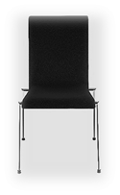

7. Aneks kuchenny o wymiarach: szerokość 197 cm x głębokość 60 cm x 210 cm wysokość

Zabudowa kuchenna
Wykonanie:
- Wszystkie szafki (boki, półki, drzwi, wieńce) – wykonane z trójwarstwowej płyty wiórowej o minimum 18 mm grubości, obustronnie melaminowanej, o klasie higieniczności E1 i klasie ścieralności B3 w/ normy DIN EN 14322, oklejonej obrzeżem ABS grubości 2 mm.
- Plecy szafek wykonane z białej płyty HDF o grubości 4 mm, wsuwane w nafrezowane boki i wieńce szafy, przymocowane do ramy mebla za pomocą specjalnych stabilizatorów co 10-15 cm. Nie dopuszcza się pleców nakładanych.
- Szafki dolne wyposażone w stopki regulacyjne oraz w cokół PCV w kolorze czarnym o wys. 10 cm, zamontowany na całej długości dolnych szafek z uszczelką silikonową. W cokole na wysokości zabudowanej lodówki, należy zamontować kratkę wentylacyjną ze stali o wymiarze 80x480mm w kolorze czarnym.
- Każde skrzydło drzwiowe wyposażone w 2 zawiasy (4 w wypadku szafy wysokiej) puszkowe z samodomykaniem, nie gorsze niż firmy Blum, Hettich, zapewniające kąt otwarcia 110°. Zał. nr 2A.
- Szuflady wyposażone w prowadnice z wysuwem min. 90 % i samodomykaniem o min. nośności 60 kg, nie gorsze niż firmy Blum, Hettich. Zał. nr 2A.
- Blat kuchenny w kolorze czarnym z fakturą kwarcytu z wybiórczym połyskiem o długości 137 cm x głębokości 60 cm x grubości min. 38 mm, wykonany z trójwarstwowej płyty wiórowej, powleczony laminatem HPL o grubości około 0,8 mm., zaoblony jednostronnie. (Blat odporny na podwyższoną temperaturę, odporny na działanie pary wodnej, na działanie kawy, herbaty, soków, czerwonego wina, odporny na zarysowania i ścieranie). Boki blatu wykończone obrzeżem ABS o grubości 2 mm w kolorze płyty. Miejsca styku środkowej otwartej części zabudowy z blatem kuchennym wykończone silikonem w celu zabezpieczenia krawędzi przed ewentualnym dostępem płynów i odpadków.

Zabudowa została podzielona na trzy części:

Część dolna w kolorze czarnym, faktura satyna, od prawej:

- Szafa wysoka o wymiarach: szerokość 60cm x głębokość 60 cm x 210 cm wysokość, wyposażona w wieszak na mopy, szafa stanowi jednocześnie zabudowę zlewu gospodarczego. Skrzydło drzwiowe wyposażone w 4 zawiasy puszkowe z samodomykaniem, o kącie otwarcia 110°. Zał. nr 2A.
- Szafka o wymiarach: szerokość 60 cm x głębokość 53 cm x 86 cm wysokość (90 cm z blatem) stanowiąca zabudowę lodówki, bez wieńca dolnego. Wykonawca mebli będzie zobowiązany do montażu chłodziarko-zamrażarki z poz. 8.
- Szafka zlewozmywakowa o wymiarach: szerokość 60 cm x głębokość 53 cm x 86 cm wysokość (90 cm z blatem), wyposażona w szufladę na kosze do segregacji, opis w z zał. nr 2A. Jeśli zajdzie taka potrzeba należy dostosować gł. szafki do zastanych warunkach (odpływ kanalizacyjny fi 50mm dla zlewozmywaka wchodzi w podłogę).
- Wykonawca mebli będzie zobowiązany do montażu nablatowego zlewozmywaka stalowego jednokomorowego z ociekaczem firmy Deanta model SOUL kod: ZEO_011A oraz baterii zlewozmywakowej firmy Deante model MILIN kod: BEU_B62M, dostarczonych przez Zamawiającego oraz podłączenie całości do sieci wodno-kanalizacyjnej.
- Blenda maskująca pustkę o wymiarach: szerokość 17 cm x głębokość 53 cm x 86 cm wysokości (90 cm z blatem). Blenda oklejona obrzeżem ABS o gr. 2mm.
- Szafki wyposażone w uchwyt krawędziowy aluminiowy zgodny zał. nr 2A.
- Szafki na nóżkach kuchennych, do regulacji wysokości, przykryte 10 cm cokołem zamontowanym na całej długości dolnych szafek z uszczelką silikonową za pomocą klipów cokołowych wpinanych w nóżki.

Część środkowa w kolorze czarnym, faktura kwarcytu z wybiórczym połyskiem:
- Otwarta część zabudowy o wymiarach: szerokość 137 cm x 50 cm wysokości.
- Panel tylny w kolorze czarnym o fakturze kwarcytu z wybiórczym połyskiem, osadzony na blacie kuchennym, wykonany z płyty wiórowej o minimum 18 mm grubości, obustronnie melaminowanej, o klasie higieniczności E1, oklejonej obrzeżem ABS grubości 2 mm.
- W panelu należy przeprowadzić przelotki w celu zamontowania włączników oświetlenia oraz gniazd elektrycznych.

Część górna w kolorze dąb:
- Szafka wisząca o wymiarach: szerokość 60 cm x głębokość 40 cm x wysokość 70 cm. W szafce dwie półki z system zapobiegającym wypadnięciu, lub wyszarpnięciu z możliwością regulacji w 3 pozycjach, co 32 mm. Wszystkie krawędzie półek oklejone obrzeżem ABS o gr. 2 mm. Głębokość półek min 35 cm.
- Szafka wisząca o wymiarach: szerokość 60 cm x głębokość 40 cm x wysokość 70 cm. W szafce dwie półki z system zapobiegającym wypadnięciu, lub wyszarpnięciu z możliwością regulacji w 3 pozycjach, co 32 mm. Wszystkie krawędzie półek oklejone obrzeżem ABS o gr. 2mm. Głębokość półek min 35 cm.
- Blenda maskująca pustkę z każdej strony o wymiarach: szerokość 17 cm x głębokość 40 cm x 70 cm wysokości. Blenda oklejona obrzeżem ABS o gr. 2mm.
- Każde skrzydło drzwiowe w szafce wyposażone w 2 zawiasy puszkowe z samodomykaniem, zapewniające kąt otwarcia 110° oraz uchwyt krawędziowy aluminiowy, zgodne z zał. nr 2A.
- Szafki zawieszane na zawieszkach meblowych, na listwie montażowej z możliwością poziomowania. Zał. nr 2A.
- W wieńcach górnych szafek na całej długości należy wyfrezować miejsce i osadzić w nim profil aluminiowy z wciskanym kloszem o zabarwieniu mlecznym (IP-44) z min. dwiema taśmami ledowymi stanowiącymi oświetlenie podszafkowe kuchni. Barwa światła – neutralna biel. Strumień świetlny min. 800 lm na 1 m oświetlenia podszafkowego. Montaż oświetlenia po stronie wykonawcy.
Rysunek poglądowy:

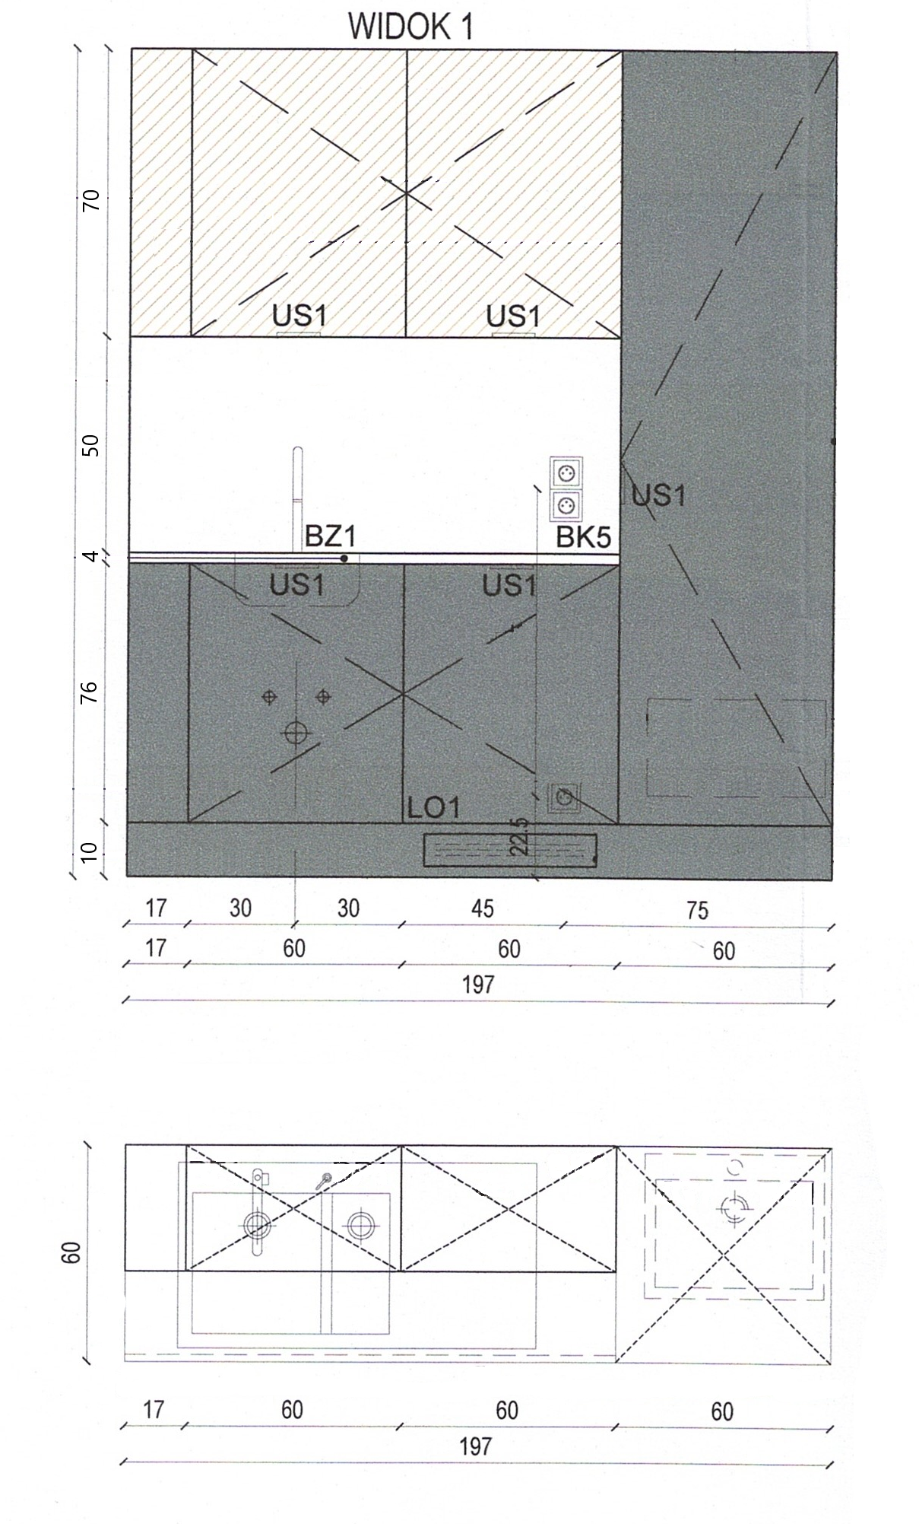

8. Chłodziarko-zamrażarka, podblatowa do zabudowy o parametrach:
Dane techniczne:
Wymiary w przedziale : wysokość: 81,8-86 cm, szerokość 59,5-59,8 cm, głębokość 54-56 cm
Klasa energetyczna min. - F
Pojemność całkowita – min. 110 l
Pojemność chłodziarki netto – 95 l (+/- 2)
Pojemność zamrażarki netto - 15 l (+/- 2)
Poziom hałasu – max. 40 dB
Automatyczne odszranianie chłodziarki
Sterowanie – mechaniczne lub elektroniczne
Uniwersalne drzwi: L / P
Ilość półek – min. 2
Oświetlenie
Balkoniki drzwiowe – min. 2 szt.
Pojemnik na warzywa i owoc

Meble z poz. 2-5 winny być z tej samej linii meblowej.

Załącznik 2A do SWZ
Szczegółowy opis do mebli do administracji obiektu DS. Morasko.
W związku z podzieleniem przetargu na części i możliwością wyłonienia więcej niż jednego Wykonawcy, Zamawiający, ze względu na utrzymanie jednolitego charakteru poszczególnych mebli, jest zmuszony do ograniczenia wybarwienia mebli do konkretnych kolorów:
- ilekroć w opisach technicznych mebli jest mowa o wybarwieniu płyty w kolorze białym, zamawiający ma na myśli kolor z wzornika firmy Egger o numerze W1000 ST09 lub równoważny. Zamawiający za równoważny uzna kolor biały RAL 9003 oraz powierzchnię matową jak najbardziej zbliżoną do płyty z ww. wzornika.
- W przypadku gdy Wykonawca zaproponuje równoważne wybarwienie lub strukturę płyty, Zamawiający będzie ją porównywał z wybarwieniem oraz strukturą z wzornika firmy Egger o numerze W1000 ST09.
Rysunek poglądowy struktury płyty W1000 ST09:
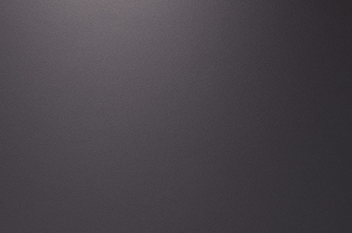
- ilekroć w opisach technicznych mebli jest mowa o wybarwieniu płyty w kolorze dąb, zamawiający ma na myśli kolor z wzornika firmy Egger o numerze H3730 ST10 lub równoważny. Zamawiający za równoważny uzna kolor o wybarwieniu i usłojeniu imitujący drewno oraz z matowo-błyszczącą strukturą powierzchni, jak najbardziej zbliżoną do płyty z ww. wzornika.
- W przypadku gdy Wykonawca zaproponuje równoważne wybarwienie lub strukturę płyty, Zamawiający będzie je porównywał z wybarwieniem oraz strukturą z wzornika firmy Egger o numerze H3730 ST10.
Rysunek poglądowy wybarwienia oraz struktury płyty H3730 ST10:
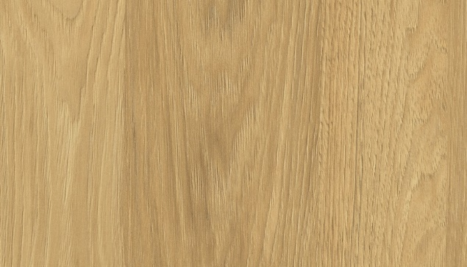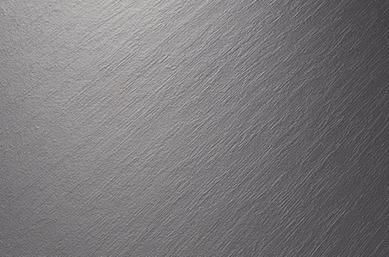

W każdym przypadku Wykonawca musi podać producenta oraz model/kolor zaproponowanej płyty.
Jeśli zaproponowana płyta będzie równoważna to Wykonawca do oferty musi dołączyć wycinek płyty o rozmiarze nie mniejszym niż 20x20 cm.
Wszystkie odkryte krawędzie płyt wiórowych o gr. min. 18 mm, również te niewidoczne (np. tył szuflady, dolne krawędzie cokołów i korpusu), oklejone obrzeżem ABS o gr. 2 mm.
Korpusy mebli (płyty boczne, wieniec górny i dolny) skręcane za pomocą połączeń trzpieniowo-mimośrodowych fi 15mm i kołków drewnianych, chyba że w opisie technicznym jest inny zapis.
Podane wymiary w opisach technicznych są orientacyjne, przed podjęciem robót wymagana jest wizja lokalna w celu dokładnego zwymiarowania pomieszczeń.

Zawieszka hakowa meblowa o parametrach:
Mechanizm stalowy z hakiem w obudowie z tworzywa sztucznego w kolorze białym.
Mocowanie na wkręty. Obciążenie dynamiczne min. do 120 kg na parę. Zawieszka posiada regulację w zakresie:
- wysokości 18 mm (w dół 7 mm, w górę 11 mm)
- głębokości 16 mm (do tyłu 3.5 mm, do przodu 12.5 mm)
Zamawiający wymaga dołączenia do oferty dokumentu, wydanego przez producenta elementu, potwierdzającego jego nośność / dopuszczalne obciążenie.
Zdjęcie poglądowe:
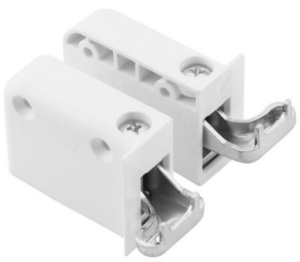

Uchwyty zastosowane w aneksie kuchennym o parametrach:
Uchwyt krawędziowy aluminiowy o rozstawie montażowym 96 mm, kolor czarny mat, długość 150 mm, wysokość 20 mm, szer. 40 mm. Narożniki uchwytu wysunięte przed front szafek zaoblone. Przednia krawędź uchwytu zawinięta w taki sposób aby tworzyła rant o wys. około 10 mm ułatwiający otwieranie drzwi i szuflad szafek. Uchwyty w drzwiach uchylnych zamontowane na górnej krawędzi, poziomo, po przeciwnej stronie zawiasów, w szufladach uchwyty zamontowane na górnej krawędzi, poziomo, centralnie.
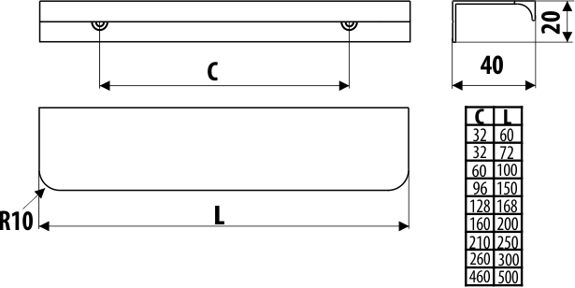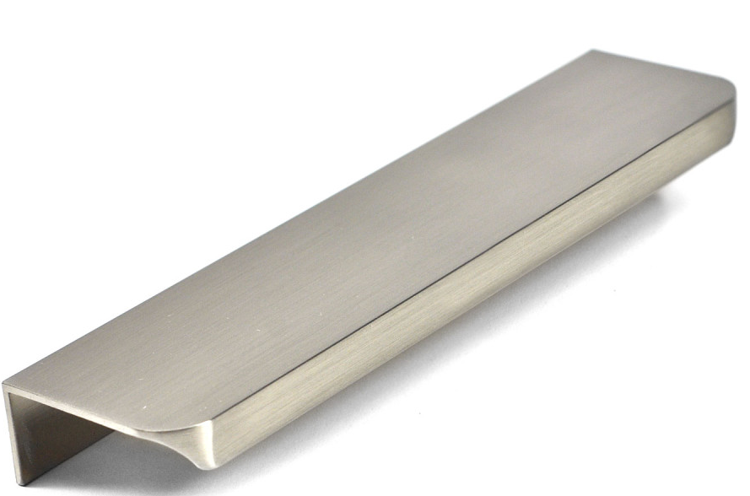

Cokoły w szafach mocowane w sposób trwały do mebli, oklejone od spodu obrzeżem ABS o gr. 2 mm.
Poszczególne części mebli winny być połączone ze sobą w sposób stabilny za pomocą złącz meblowych o min. śr. 8mm i długości dostosowanej do grubości łączonych płyt.
Zdjęcie poglądowe:
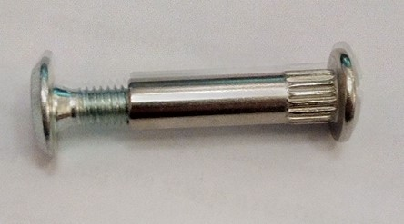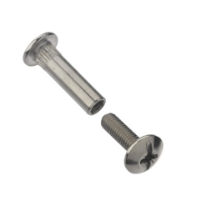

Zawiasy puszkowe do drzwi uchylnych o parametrach:
Zawiasy z zintegrowanym samodomykiem o kącie rozwarcia do 110° z możliwością regulacji w trzech płaszczyznach.
Zawiasy przystosowane do drzwi o grubości 15 - 25 mm.
Zawiasy muszą mieć wytłoczoną nazwę producenta.

Prowadnice szuflad ze zintegrowanym samodomykaniem oraz pełnym wysuwem.
Prowadnice wyposażone w wałki z tworzywa odpornego na zużycie zapewniające optymalne rozłożenie obciążenia.
- w szafce zlewozmywakowej – prowadnice o min. nośności 60 kg
Zamawiający wymaga dołączenia do oferty dokumentu, wydanego przez producenta elementu, potwierdzającego jego testowanie zgodnie z normą EN 15338 oraz nośność / dopuszczalne obciążenie.
Zdjęcie poglądowe:
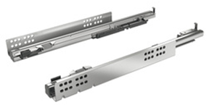

Zintegrowane kosze do segregacji odpadów wstawiane do szuflad w aneksach kuchennych:

Szczegóły:
- zestaw przeznaczony do szafki o szer. 60 cm o wys. 30 cm
- do szuflad o głębokości 450 - 500 mm
- taca z wyprofilowanymi miejscami na poszczególne kosze i pojemniki
- taca docięta do wew. szerokości i głębokości szuflady
- trzy wiadra z pokrywami i uchwytami oraz dwa otwarte pojemniki
- pojemność wiader min. - 2 x 7 litrów + 1 x 15 litrów

Rysunek poglądowy:
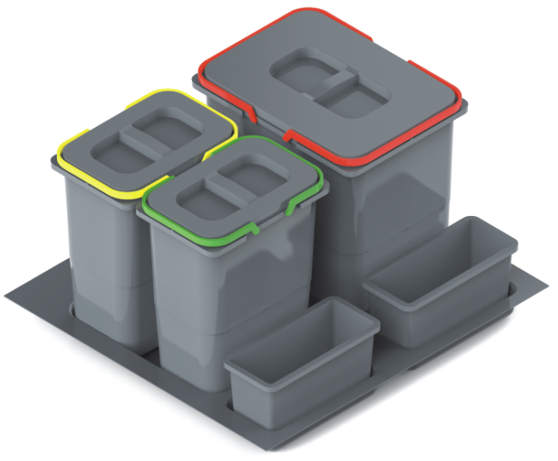

Załącznik 3A do SWZ
II. Gabinet Kierownika DS „ Morasko”

L.p | Opis przedmiotu zamówienia | Ilość
 | Meble gabinetowe do pokoju N.1.23 DS. Morasko
9 | Biurko gabinetowe o wymiarze szer. 200, gł. 90, wys. 75cm  Blat roboczy i nogi wykonane warstwowo.  Górna warstwa blatu oraz zewnętrzna warstwa nóg wykonana z płyty wiórowej o gr. 18 mm, obustronnie laminowanej o klasie higieniczności E1, w kolorze dąb, krawędzie oklejone obrzeżem ABS o gr. 2 mm w kolorze płyty.  Dolna warstwa blatu oraz wewnętrzna warstwa nóg wykonana z warstwowo z założeniem że zewnętrzną część ma być wykonana z płyty laminowanej w kolorze czarny mat.  Dolna warstwa blatu oraz wewnętrzna warstwa nóg węższa od górnej warstwy blatu oraz zewnętrznej warstwy nóg, tak aby można było w to miejsce przymocować ozdobne, zaoblone listwy z MDF-u lakierowanego w technologii testurizate na kolor czarny mat. Listwy ozdobne montowane z obu stron biurka.  Listwa ozdobna w centralnym miejscu biurka o wys. min. 34 mm, na końcach łagodnie sprofilowana do 30 mm łącząca się z listwą pionową pod kątem 45 st.. Listwa ozdobna pionowa nóg o szer. 30 mm na całej wysokości. Zgodnie ze zdjęciem poglądowym.  Blenda zasłaniająca nogi wykonana z płyty wiórowej o gr. 18 mm, obustronnie laminowanej o klasie higieniczności E1 w kolorze dąb, krawędzie oklejone obrzeżem ABS o gr. 2 mm w kolorze płyty.  Biurko wyposażone w stopki regulacyjne w zakresie +15 mm.  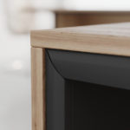  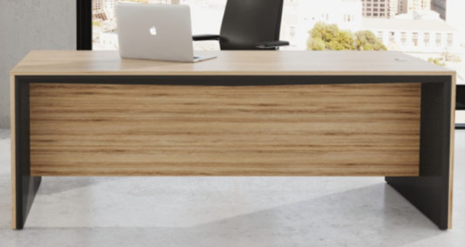  Powyższe parametry spełnia np. biurko G2094M firmy Biale | 1
10 | Pomocnik gabinetowy o wymiarze szer. 120, gł. 60, wys. 60 cm  Pomocnik podzielony przegrodami pionowymi na 3 części z podziałem 45/30/45 cm +/- 3 cm, z założeniem, że skrajne części muszą być tej samej szerokości.  Część 1 skrajna zamykana drzwiami skrzydłowymi z zamkiem patentowym w środku jedna półka.  Część 2 środkowa to przestrzeń otwarta z 1 półką / dwoma przestrzeniami odkładczymi  Część 3 skrajna wyposażona w 2 szuflady, a nad nimi przestrzeń otwarta.  Blat roboczy wykonany warstwowo, górna warstwa wykonana z płyty wiórowej o gr. 18 mm, obustronnie laminowanej o klasie higieniczności E1 w kolorze dąb, krawędzie oklejone obrzeżem ABS o gr. 2 mm w kolorze płyty.  Dolna warstwa wykonana z zaoblonej z płyty MDF o grubości 25 mm lakierowanej w technologii testurizate na kolor czarny. Zaoblenie minimum z trzech stron.  Fronty, półki, szuflady, plecy oraz korpus wykonane z płyty wiórowej o gr. 18 mm, obustronnie laminowanej o klasie higieniczności E1w kolorze dąb, krawędzie oklejone obrzeżem ABS o gr. 2 mm w kolorze płyty.  Wkłady szuflad wykonane z tworzywa PP na prowadnicach kulkowych zapewniających pełny wysuw z dociągiem.  Drzwi oraz fronty szuflad wyposażone w metalowy uchwyt malowany proszkowo na kolor czarny mat o długość 128mm, mocowany na 2 śrubach.  Kółka o wys. 50 mm z miękkim bieżnikiem.  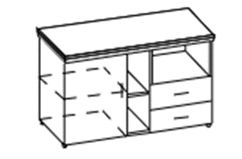  Powyższe parametry spełnia np. pomocnik G0801M firmy Biale | 1
11 | Kontener gabinetowy o wymiarze szer. 44, gł. 60, wys. 60cm  Kontener jezdny wyposażony w trzy szuflady.  Górna szuflada płytka to tzw. piórnik, front pórnika wykonany z zaoblonej płyty MDF lakierowanej w technologii testurizate na kolor czarny mat.  Dolna szuflada głęboka przystosowana do przechowywania teczek na zawieszki. Wkłady szuflad wykonane z tworzywa PP na prowadnicach kulkowych zapewniających pełny wysuw z dociągiem.  Szuflady zamykane zamkiem centralnym (oprócz piórnika).  Blat roboczy wykonany warstwowo, górna warstwa wykonana z płyty wiórowej o gr. 18 mm, obustronnie laminowanej o klasie higieniczności E1 w kolorze dąb, krawędzie oklejone obrzeżem ABS o gr. 2 mm w kolorze płyty.  Dolna warstwa wykonana z zaoblonej na wszystkich krawędziach płyty MDF o grubości 25 mm lakierowanej w technologii testurizate na kolor czarny mat.  Korpus, fronty, plecy wykonane z płyty wiórowej o gr. 18 mm, obustronnie laminowanej o klasie higieniczności E1w kolorze dąb, krawędzie oklejone obrzeżem ABS o gr. 2 mm w kolorze płyty.  Fronty szuflad oraz piórnika wyposażone w metalowy uchwyt malowany proszkowo na kolor czarny mat o długość 128 mm, mocowany na 2 śrubach.  Kółka o wys. 50 mm z miękkim bieżnikiem.  Zdjęcia i rysunki poglądowe:  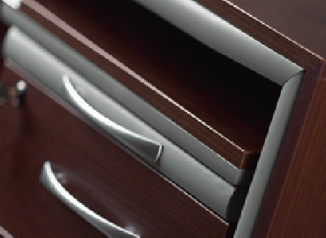  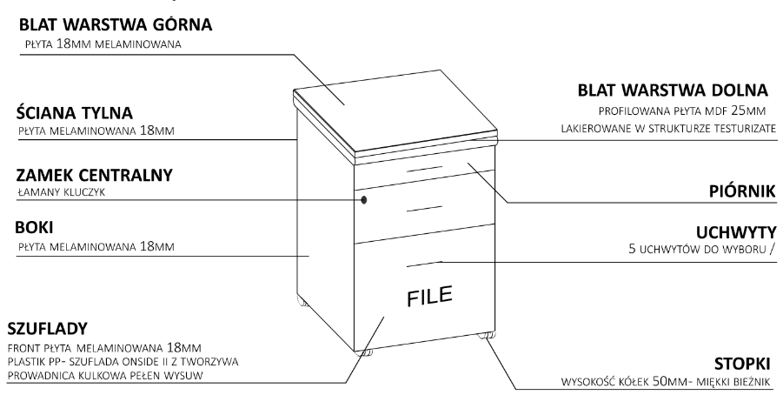  Powyższe parametry spełnia np. kontener G0902M firmy Biale | 1
12 | Stolik okrągły gabinetowy o średnicy fi 100 i wysokości 75cm  Blat roboczy wykonany warstwowo, górna warstwa wykonana z płyty wiórowej o gr. 18 mm, obustronnie laminowanej o klasie higieniczności E1w kolorze dąb, krawędzie oklejone obrzeżem ABS o gr. 2 mm w kolorze płyty.  Dolna warstwa wykonana z zaoblonej płyty MDF o grubości 25 mm lakierowanej w technologii testurizate na kolor czarny.  Noga metalowa o profilu okrągłym o średnicy 60 mm przechodząca w stopę o średnicy 60 cm +/- 2 cm. Noga w kolorze czarny mat.  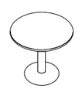  Powyższe parametry spełnia np. stolik G1006M firmy Biale | 1
13 | Szafa aktowa gabinetowa niska z drzwiami płytowymi uchylnymi o wymiarach szer. 80, gł. 38, wys. 75 cm  Szafa posiada 1 pólkę / 2 przestrzenie odkładcze zamykane drzwiami uchylnymi wykonanymi z płyty.  Szafa w całości łączne z plecami wykonana z płyty wiórowej obustronnie laminowanej o klasie higieniczności E1w kolorze dąb, krawędzie oklejone obrzeżem ABS dobranym pod kolor płyty. Półka oklejona obrzeżem z czterech stron wyposażona w podpórki secura zapobiegająca jej wypadnięciu.  Szafa wyposażona w zawiasy z kątem otwarcia 100 stopni z cichym domykiem. Nazwa producenta ma być wytłoczona na zawiasie.  Każde drzwi wyposażone w metalowy uchwyt malowany proszkowo na kolor czarny mat o długość 128mm, mocowany na 2 śrubach.  W drzwiach zamek punktowy z dwoma kluczami .  Szafa wyposażona w stopki z możliwością regulacji poziomu od wewnątrz w zakresie minimum +20mm  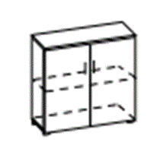  Powyższe parametry spełnia np. szafa G0601M firmy Biale | 2
14 | Szafa aktowa wysoka gabinetowa z drzwiami płytowymi uchylnymi o wymiarach szer. 80, gł. 38, wys. 200 cm  Szafa posiada 5 pólek / 6 przestrzeni odkładczych zamykanych drzwiami uchylnymi wykonanymi z płyty.  Szafa w całości łącznie z plecami wykonana z płyty wiórowej obustronnie laminowanej o klasie higieniczności E1w kolorze dąb, krawędzie oklejone obrzeżem ABS o gr. 2 mm w kolorze płyty. Półki oklejone obrzeżem z czterech stron, wyposażone w podpórki secura zapobiegające ich wypadnięciu.  Szafa wyposażona w zawiasy z kątem otwarcia 100 stopni z cichym domykiem. Nazwa producenta ma być wytłoczona na zawiasie.  Każde drzwi wyposażone w metalowy uchwyt malowany proszkowo na kolor czarny mat o długość 128mm, mocowany na 2 śrubach.  W drzwiach zamek punktowy z dwoma kluczami.  Szafa wyposażona w stopki o średnicy 50 mm z możliwością regulacji poziomu od wewnątrz w zakresie minimum +20mm  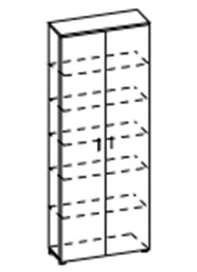  Powyższe parametry spełnia np. szafa G0101M firmy Biale | 3
15 | Szafa ubraniowa wysoka gabinetowa z drzwiami płytowymi uchylnymi o wymiarach szer. 50, gł. 38, wys. 200 cm  Szafa w całości łącznie z plecami wykonana z płyty wiórowej obustronnie laminowanej o klasie higieniczności E1w kolorze dąb, krawędzie oklejone obrzeżem ABS o gr. 2 mm kolorze płyty.  Szafa wyposażona w półkę konstrukcyjną pod którą ma być zamontowany wieszak ubraniowy chromowany tzw. puzon.  Szafa wyposażona w zawiasy z kątem otwarcia 100 stopni z cichym domykiem. Nazwa producenta ma być wytłoczona na zawiasie.  Drzwi wyposażone w metalowy uchwyt malowany proszkowo na kolor czarny mat o długość 128mm, mocowany na 2 śrubach.  W drzwiach zamek punktowy z dwoma kluczami.  Szafa wyposażona w stopki z możliwością regulacji poziomu od wewnątrz w zakresie minimum +20mm  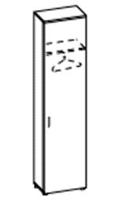  Powyższe parametry spełnia np. szafa G0204M firmy Biale | 1
16 | Zwieńczenia wieńców górnych szaf wysokich o wymiarze całkowitym szer. 293, gł. 40, wys. 4,3 cm  Szafy wysokie przykryte wspólnym blatem wykonanym warstwowo.  Górna warstwa wykonana z płyty wiórowej o gr. 18 mm, obustronnie laminowanej o klasie higieniczności E1 w kolorze dąb, krawędzie oklejone obrzeżem ABS o gr. 2 mm w kolorze płyty.  Dolna warstwa wykonana z zaoblonej płyty MDF o grubości 25 mm lakierowanej w technologii testurizate na kolor czarny mat.  Zwieńczenia należy tak dopasować aby przykryć ciąg czterech szaf z poz. 6-7 o łącznej długości 290cm w dwóch odcinkach. Jeden odcinek zwieńczający szafy aktowe wysokie 80-cio cm i jeden odcinek zwieńczający szafę wysoką ubraniową 50-cio cm.  Do uzgodnienia z Zamawiającym przed realizacją.  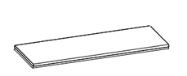  Powyższe parametry spełnia np. zwieńczenie firmy Biale | 1 kpl
17 | Zwieńczenie wieńców górnych szaf niskich o wym. całkowitym szer. 163, gł. 40, wys. 4,3 cm  Szafy niskie przykryte wspólnym blatem wykonanym warstwowo.  Górna warstwa wykonana z płyty wiórowej o gr. 18 mm, obustronnie laminowanej o klasie higieniczności E1 w kolorze dąb, krawędzie oklejone obrzeżem ABS o gr. 2 mm w kolorze płyty.  Dolna warstwa wykonana z zaoblonej płyty MDF o grubości 25 mm lakierowanej w technologii testurizate na kolor czarny mat.  Zwieńczenie należy tak dopasować aby przykryć ciąg dwóch szaf niskich z poz. 5 o łącznej długości 160 cm jednym odcinkiem.  Do uzgodnienia z Zamawiającym przed realizacją.  Powyższe parametry spełnia np. zwieńczenie firmy Biale | 1 kpl

Wszystkie meble mają być z jednego systemu w jednej linii wzorniczej, muszą posiadać atesty, które należy złożyć wraz z ofertą:
- meble do przechowywania wykonane wg normy PN-EN 14073-2;
- biurka wykonane wg normy PN-EN 527-2,
- atest higieniczny na całą linię/system meblowy z przeznaczeniem do wyposażania pomieszczeń użyteczności publicznej

Załącznik 4A do SWZ
Szczegółowy opis do mebli do pokoju Kierownika obiektu DS. Morasko .
W związku z podzieleniem przetargu na części i możliwością wyłonienia więcej niż jednego Wykonawcy, Zamawiający, ze względu na utrzymanie jednolitego charakteru poszczególnych mebli, jest zmuszony do ograniczenia wybarwienia mebli do konkretnych kolorów:
- ilekroć w opisach technicznych mebli jest mowa o wybarwieniu płyty w kolorze dąb, zamawiający ma na myśli kolor z wzornika firmy Egger o numerze H3730 ST10 lub równoważny. Zamawiający za równoważny uzna kolor o wybarwieniu i usłojeniu imitujący drewno oraz z matowo-błyszczącą strukturą powierzchni, jak najbardziej zbliżoną do płyty z ww. wzornika.
- W przypadku gdy Wykonawca zaproponuje równoważne wybarwienie lub strukturę płyty, Zamawiający będzie je porównywał z wybarwieniem oraz strukturą z wzornika firmy Egger o numerze H3730 ST10.
Rysunek poglądowy wybarwienia oraz struktury płyty H3730 ST10:

W każdym przypadku Wykonawca musi podać producenta oraz model/kolor zaproponowanej płyty.
Jeśli zaproponowana płyta będzie równoważna to Wykonawca do oferty musi dołączyć wycinek płyty o rozmiarze nie mniejszym niż 20x20 cm.
Wszystkie odkryte krawędzie płyt wiórowych o gr. min. 18 mm, również te niewidoczne (np. tył szuflady, dolne krawędzie cokołów i korpusu), oklejone obrzeżem ABS o gr. 2 mm.
Korpusy mebli (płyty boczne, wieniec górny i dolny) skręcane za pomocą połączeń trzpieniowo-mimośrodowych fi 15mm oraz kołków drewnianych, chyba że w opisie technicznym jest inny zapis.
Podane wymiary w opisach technicznych są orientacyjne, przed podjęciem robót wymagana jest wizja lokalna w celu dokładnego zwymiarowania pomieszczeń.
Zawiasy puszkowe do drzwi uchylnych o parametrach:
Zawiasy z zintegrowanym samodomykiem o kącie rozwarcia do min. 100° z możliwością regulacji w trzech płaszczyznach.
Zawiasy przystosowane do drzwi o grubości 15 - 25 mm.
Zawiasy muszą mieć wytłoczoną nazwę producenta.

Drzwi i szuflady wyposażone w metalowy uchwyt malowany proszkowo na kolor czarny mat o długość 128 mm, mocowany na 2 śrubach.

Zdjęcie poglądowe uchwytu.


